**ОТЧЕТ**

**Лабораторная работа**

**“Задача о 8 ферзях”**

Выполнил:   
студент группы РИС-23-1б   
Марданов Руслан Евгеньевич

Проверила:   
доцент кафедры ИТАС   
О.А. Полякова

**Постановка задачи:** решить задачу о 8 ферзях с выводом в терминал.

**Анализ задачи:**

1. Создаем массив 8 на 8 для отображения доски, и выводим его с помощью функции
2. Для текущей позиции ферзя заполняем недоступные линии
3. Рекурсивно проходим по всей доске, начиная с 0 клетки, увеличивая позиция на 1 с каждой проверкой, если она нам подходит то переходим в другую строку, проверяя на недоступные клетки из предыдущей функции

**Код программы**

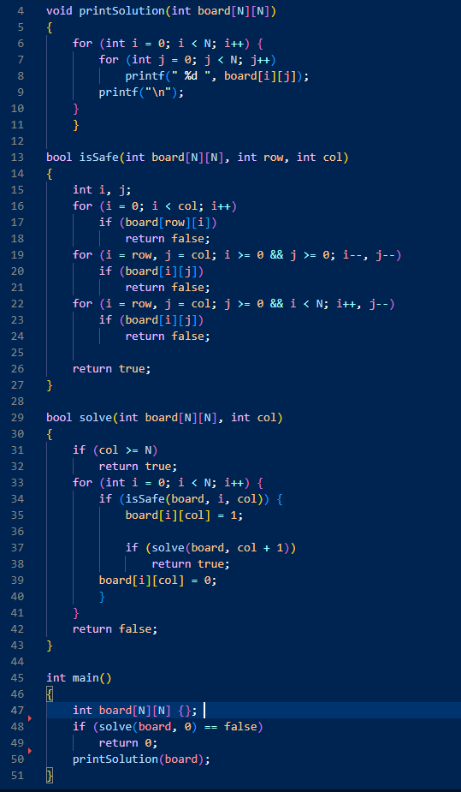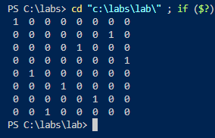

**Github**

<https://github.com/sillywhale/lab/tree/master>

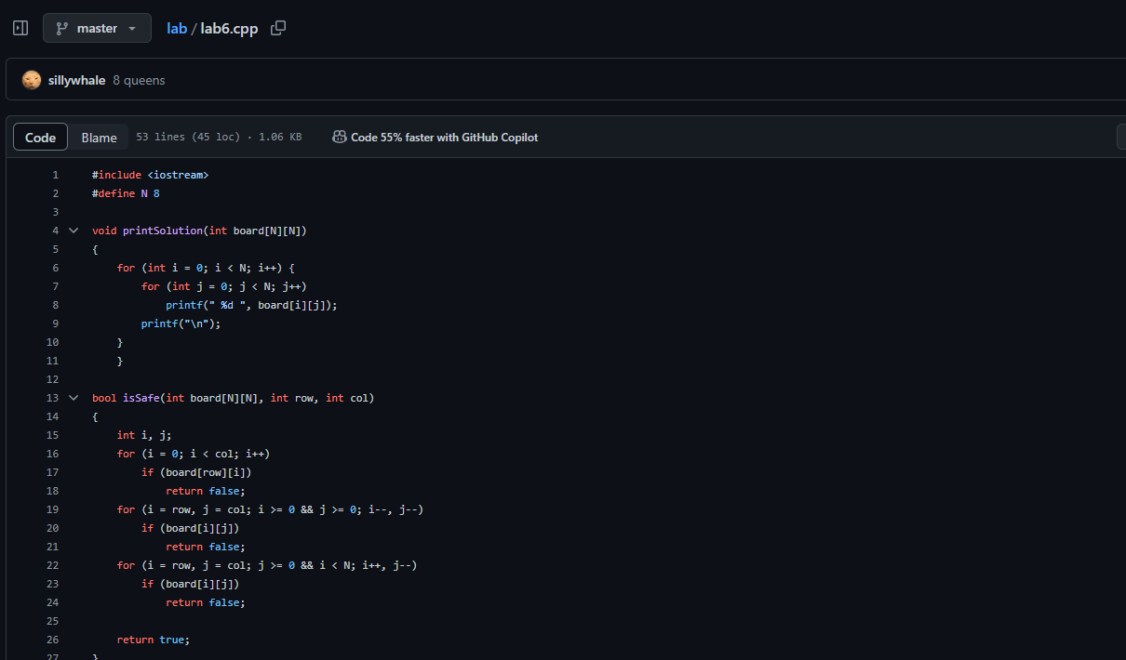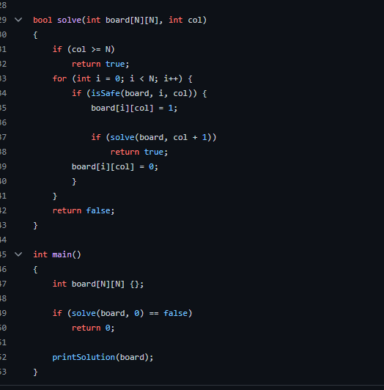

**Вывод**: программа работает.